（人教实验版） 九年级（全一册） 第十五章 第5节 串、并联电路的电流 课时练 （锦州中学）
学校： 姓名： 班级： 考号：
评卷人 | 得分 | 一、单选题
1. 如图所示,三表A₁、A₂、A₃的示数为I₁、I₂、I₃,根据电路,比较各电流表读数的大小( )
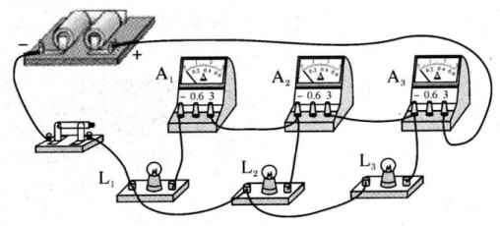
A. I₁>I₂>I₃ B. I₁<I₂<I₃ C. I₁=I₂=I₃ D. I₂<I₁<I₃
2. 在图甲所示的电路中,A₁的示数为1.2 A,A₂的示数如图乙所示,下列判断正确的是( )
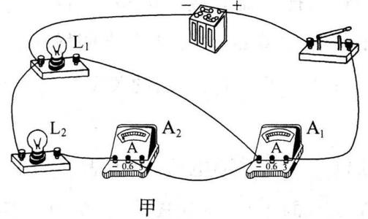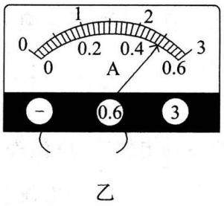
A. 通过L₁的电流为0.7 A B. 通过L₁的电流为1.2 A
C. 通过L₂的电流为1.2 A D. 通过L₂的电流为2.5 A
3. 如图所示,将电流表串联接人电路中A、B、C、D四个不同位置,则有( )
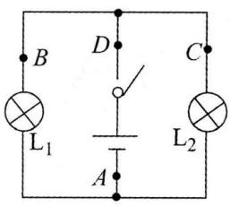
A. A点读数等于B点读数 B. B点的读数一定等于C点读数
C. A点读数大于D点读数 D. B点读数小于D点读数
4. 两只不一样的灯泡串联接在同一电源上,有一只灯泡发出了很强的光,而另一只灯泡却发出了较暗的光,则下列说法正确的是( )
A. 发光强的灯泡中电流大 B. 发光暗的灯泡中电流小
C. 两灯中电流一样大 D. 无法判断通过两灯电流的大小
5. 如图所示,当S闭合时,电流表有示数,而灯L₁不亮,则其故障可能是( )
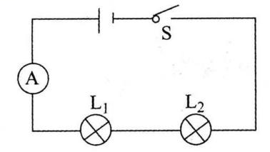
A. 灯L₁的灯丝烧断了 B. 电源接触不良
C. 灯L₂的灯丝烧断了 D. L₁被短路了
6. 关于电路中电流的说法,正确的是( )
A. 在串联电路中,流过用电器的电流比流过导线的电流大
B. 在并联电路中,干路中的电流比任何一条支路中的电流都大
C. 电流从电源的正极流出时最大,回到负极时最小
D. 自由电子从电源的正极流出,经过用电器回到负极
7. 如图所示,开关闭合时电流表示数为0.4 A,若通过L₁的电流为I₁,通过L₂的电流为I₂,则( )
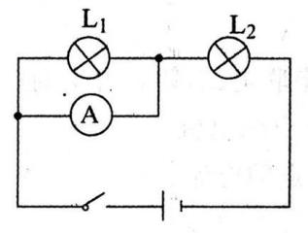
A. I₁=I₂=0.4 A B. I₁=I₂=0.2 A C. I₁=0.4 A,I₂=0 A D. I₁=0 A,I₂=0.4 A
8. 两个灯泡接在同一电路中,用电流表测得通过它们的电流相等,那么 ( )
A. 这两个灯一定串联 B. 这两个灯一定并联
C. 这两个灯可能串联,也可能并联 D. 以上答案均不对
9. 如图所示,在探究并联电路中的电流关系时,小明同学用电流表测出A、B、C三处的电流分别为I_{A}=0.5 A,I_{B}=0.3 A,I_{C}=0.2 A,在表格中记录数据后,下一步首先应该做的是 ( )
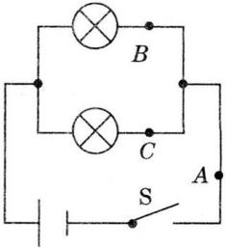
A. 整理器材,结束实验
B. 换用不同规格的小灯泡,再测出几组电流值
C. 分析数据,得出结论
D. 换用电流表的另一量程,再测出一组电流值
10. 如图所示,闭合开关S后,开关S₁由断开到闭合,下列说法正确的是 ( )
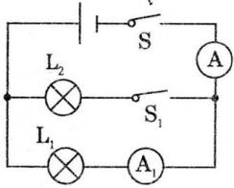
A. 电流表A₁示数变大,电流表A示数也变大
B. 电流表A₁示数变小,电流表A示数也变小
C. 电流表A₁示数不变,电流表A示数变大
D. 电流表A₁示数不变,电流表A示数变小
11. 如图所示,开关闭合后,电流表A₁、A₂、A₃的示数分别为I₁、I₂、I₃,则各表的示数关系为( )
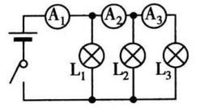
A. I₁=I₂+I₃ B. I₁=I₂=I₃ C. I₁>I₂>I₃ D. I₁<I₂<I₃
12. 如图是小李同学研究并联电路电流特点的电路图。当开关S闭合时,电流表A₁无示数,电流表A₂有正常示数;如把两灯互换,闭合开关S后两电流表均有正常示数。则该电路中存在的故障是 ( ) 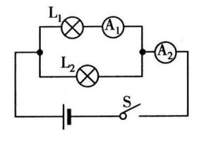
A. L₁断路 B. L₁短路 C. L₂断路 D. L₂短路
评卷人 | 得分 | 二、填空题
13. 如图所示,闭合开关后两电流表的示数I_{甲}=4I_{乙},则通过L₂的电流I₂与通过L₁的电流I₁的比值为 .若I_{甲}=0.2 A,则I_{乙} A.
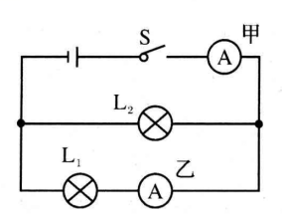
14. 某同学在做“用电流表测电流”的实验中,所用电路如图甲所示,闭合开关后,电流表A₁、A₂的示数如图乙所示,则电流表A₁的示数为 A,电流表A₂的示数为 A,通过灯L₁的电流为 A,灯L₂中的电流为 A.
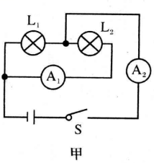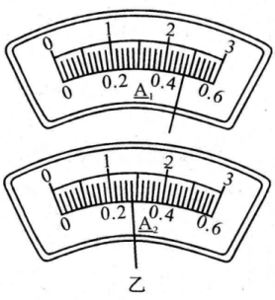
15. 如图导线A处直径大于B处,如果通过导线A的电流为I₁,通过导线B的电流为I₂,则它们的大小关系是I₁ (填“<”、“>”或“=”)I₂.
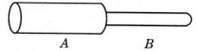
16. 小明在研究串联电路电流特点时,他共做了三次实验,记录数据如下表所示,小明在测量过程中,有一次数据是错误的,该错误数据是 。
次数 | 1 | 2 | 3
测量处 | a | b | c
电流/A | 0.12 | 0.6 | 0.12

17. 教室里的各盏照明灯之间是 联的,当教室里多开一盏照明灯时,干路上的电流大小将 。(填“变大”“不变”或“变小”)
评卷人 | 得分 | 三、简答题
18. 小明家中有一台冰箱、一台彩色电视机、一台洗衣机和两盏灯,正常工作时电流分别是1.7 A,200 mA,1.3 A,0.18 A和45 mA.如果干路中的电流不允许超过5 A,那么这些用电器能否同时使用?请说明道理.
评卷人 | 得分 | 四、作图题
19. 在如图所示的电路中只改动一根导线,使两只电流表分别测量干路和某条支路的电流,要求:在需改动的导线上打“×”,用笔将改动后的导线画出,导线不要交叉。
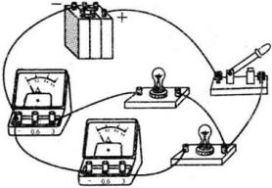
评卷人 | 得分 | 五、实验题
20. 如图所示,是刘芳同学“探究串联电路电流规律”的实验电路图。
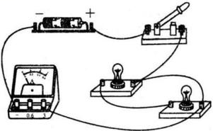
(1)如果闭合开关,将出现 (填“断路”或“短路”)现象,除了两只灯都不亮以外,还会造成 的不良后果。
(2)对于这个电路,只需拆除一根导线,就能成为两灯串联的正确电路,请在要拆除的导线上打“×”。
(3)实验中,选择两个小灯泡的规格应该是 (填“相同”或“不相同”)的。
21. 为了验证并联电路的电流特点,小薇设计了如图1所示的电路进行实验.
(1)小薇先将电流表接在L₁所在的支路上,闭合开关后,观察到灯L₂发光,但灯L₁不发光,电流表的示数为零,电路可能存在的故障是: .
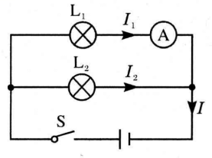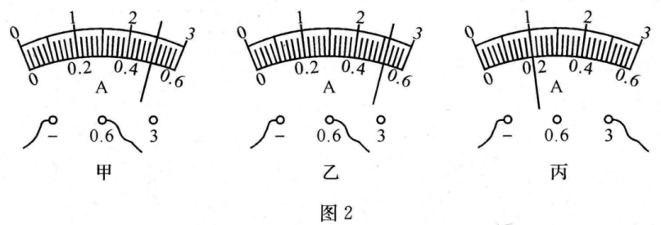
(2)排除故障后,她测出了L₁、L₂支路和干路上的电流分别为I₁、I₂和I,电流表示数如图2中甲、乙、丙所示,可读出I₁=0.5 A,I₂= A,I= A.根据测量结果.在误差允许范围内你认为并联电路中干路电流和各支路电流的关系是: .(写出关系式即可).
(3)为了验证结论的普遍性,小薇采用了更换不同灯泡继续实验的方法进行验证,你还可以采用的方法是: .
评卷人 | 得分 | 六、计算题
22. 某同学按如图所示的电路图将实物连接起来,闭合开关S后,观察电流表A₁的示数是0.5 A,经过L₂的电流是另一条支路中的两倍.
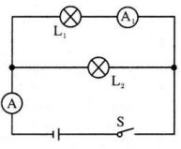
(1)L₂中的电流是多少安培?
(2)干路中电流表的读数是多少?
(3)两表的量程分别应取多大的量程?
参考答案
1. 【答案】B【解析】根据三个灯的连接方式,结合串并联电路中电流特点分析知:三个灯并联,A₁测的是一个支路的电流,A₂测的是两个支路的电流,A₃测的是三个支路的电流,由此可知I₁、I₂、I₃的大小关系为: I₁＜I₂＜I₃.
2. 【答案】A【解析】电流表A₁测干路电流,A₂测灯L₂电流，由图乙可知，通过L₂的电流为0.5A；灯L₁与灯L₂并联，则通过L₁的电流为1.2A-0.5A=0.7A。故选A。
3. 【答案】D【解析】两灯泡并联，而并联电路中,干路电流一定等于各支路电流之和。故选D。
4. 【答案】C【解析】串联电路,电流处处相等。故选C。
5. 【答案】D【解析】由题意电流表有示数，可知电流不可能断路，而灯L₁不亮，所以灯L₁短路。
6. 【答案】B【解析】串联电路中，电流处处相等；并联电路中总电流比任一支路电流都大。故选B。
7. 【答案】D【解析】闭合开关后，L₁被短路, L₁上无电流通过，此时电流表测的是通过L2的电流，故选D。
8. 【答案】C【解析】两个灯泡串联在电路中，电流处处相等；当两个完全相同的灯泡并联时，通过它们的电流也相等。所以，通过两个用电器的电流相等时，这两个用电器可能是串联，也可能是并联。
9. 【答案】B【解析】因为实验具有偶然性和特殊性，所以需要换用不同规格的小灯泡多次实验。
10. 【答案】C【解析】两灯并联，电流表A在干路，A₁测L₁的电流，S₁只控制L₂；因为两灯并联，所以互不影响，S₁的通断不影响L₁和A₁，故A₁的示数不变；又因为A在干路，故当S₁闭合时，示数变大，选项C正确。
11. 【答案】C【解析】并联电路中干路电流等于各支路电流之和。题图中三盏灯并联,电流表A₁测干路电流,电流表A₂测通过L₂和L₃的电流,电流表A₃测通过L₃的电流,故I₁>I₂>I₃。
12. 【答案】A【解析】若L₁断路,则闭合开关后电流表A₁没有示数,A₂有示数;两灯互换后,L₂、A₁在同一条支路上,故A₁、A₂都有示数,因此A选项符合题意。若L₁短路,电流从电源正极流出,流过L₁、A₁、A₂,到电源负极,由于L₁短路,因此整个电路发生短路,故B选项不符合题意。若L₂断路,开关S闭合后两电流表应该均有示数,因此C选项不符合题意。若L₂短路,电流表A₂就直接连在电源两端,电路发生短路,故D选项不符合题意。
13. 【答案】3∶1;0.05
14. 【答案】0.48;1.4;0.92;0.48
15. 【答案】=
16. 【答案】0.6
17. 【答案】并 变大
18. 【答案】因为家用电器都是并联的,它们工作时的总电流:I=1.7 A+0.2 A+1.3 A+0.18 A+0.045 A=3.425 A,由于3.425 A小于干路中的电流允许的最大电流5 A,所以这些用电器能同时使用.
19. 【答案】如答图所示。
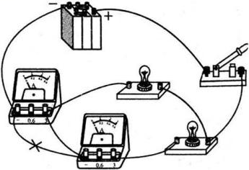
20.(1) 【答案】短路；损坏电流表和电源
【解析】闭合开关，两个灯泡被短路，电路中只有电源和电流表，电路中电流过大，容易烧坏电源和电流表；
(2) 【答案】如答图所示。
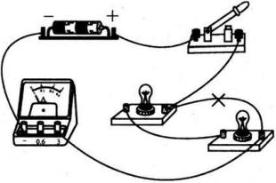
【解析】两灯串联，则两灯只需用一根导线连接，去掉使其短路的导线即可；
(3) 【答案】不相同
【解析】选用不同规格的小灯泡，目的是为了避免特殊性，排除偶然因素，使结论更具有普遍性。
21.(1) 【答案】L₁或电流表开路
(2) 【答案】0.52;1;I=I₁+I₂
(3) 【答案】用改变电源电压继续实验的方法进行验证(其他合理答案均可)
【解析】根据并联用电器独立工作、互不影响的特点可知,灯L₂发光且电流表的示数为0可知L₁支路不可能短路而是断路;读出乙和丙的示数分别为I₂=0.52 A、I=1 A在误差范围内可以得出I=I₁+I₂;为了验证结论的普遍性,改变电路中的电流还可以通过改变电源电压继续进行验证.
22.(1) 【答案】已知A₁的示数是I₁=0.5 A,经过L₂的电流是另一条支路中的两倍,所以经过L₂中的电流是I₂=I₁×2=0.5 A×2=1 A;
(2) 【答案】干路中电流表的读数等于I=I₁+I₂=1 A+0.5A=1.5 A;
(3) 【答案】因A₁的示数是I₁=0.5 A,所以可以选用0~0.6 A,A表取0~3 A的量程.

